GUÍA Nº 2 PARA EL TRABAJO EN EL HOGAR: REFUERZO DE LAS ACTIVIDADES DIARIAS

RECUERDA:
- Mantener horarios lo más cercano a la rutina del colegio (hora de levantarse, horas de alimentación, hora de tareas escolares y de dormir).
- Aprovechar de fortalecer la independencia necesaria acorde a la edad de niñas y niños.
- Acompañar a niñas y niños en las actividades propuestas. Los padres o cuidadores deben modelar las tareas (mostrar cómo se realizan).
- La propuesta de actividades es a modo de juego ya que el aprendizaje es más efectivo de esta manera. Se requiere realizar estas tareas, ya que solo así se puede avanzar en el desarrollo de destrezas escolares.

ACTIVIDAD 1: ACTIVIDADES DE LA VIDA DIARIA
Para el óptimo desarrollo de niñas y niños es necesario brindar espacios de independencia y autonomía en el hogar. A medida que se vayan sintiendo seguros de sus destrezas, se mostrarán más dispuestos a aceptar nuevos desafíos en el colegio.
Recuerden que el aprendizaje es acumulativo y requiere de práctica, por lo tanto, si el niño/a aún no puede realizar algunas tareas tal como se espera, se debe continuar acompañando en su práctica, hasta que se sienta seguro de hacerlo solo/a.
- Procurar que el niño/a lave solo sus manos, pero con supervisión de un adulto que entregue indicaciones verbales solo si olvida un paso.
- Solicitar práctica del lavado de dientes, con supervisión y apoyo del adulto si es necesario.
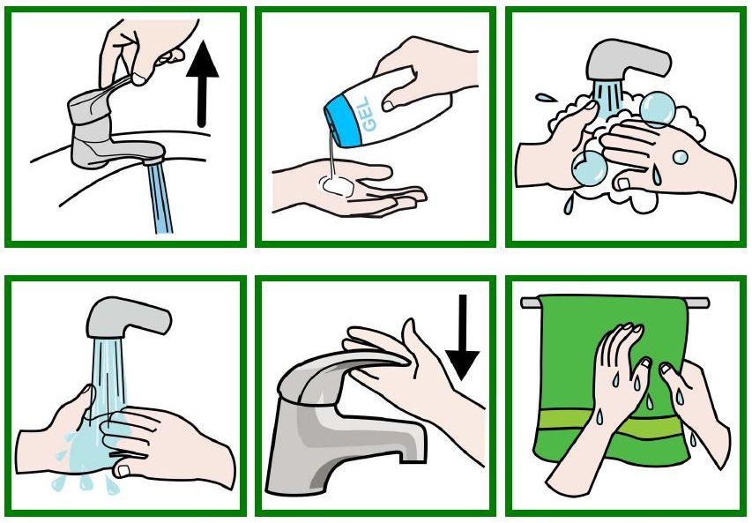
A continuación, se entrega una secuencia del lavado de manos y dientes para ser impresa (o dibujada) y pegada en el baño, a una altura visible para el niño/a. Esto lo/la ayudará a completar la tarea solo/a, requiriendo en menor medida del adulto. Recortar cada cuadro individualmente y pegarlos uno al lado del otro, como una gran línea recta.
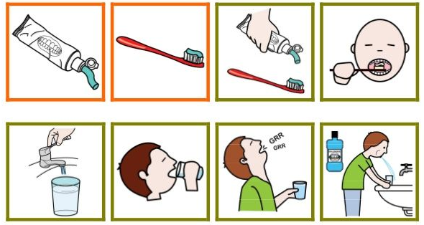
ACTIVIDAD 2: MOTRICIDAD GRUESA Y CORPORALIDAD
Como se mencionó en la Guía Nº 1 de recomendaciones para el desarrollo de la motricidad gruesa y fina; estos son elementos a trabajar diariamente, recordando siempre que, si mejoramos desde lo grueso, vamos a mejorar lo fino y las niñas y niños lograrán hacer todas las actividades del hogar y del colegio con mayor precisión y éxito.
- Dibujar líneas en el suelo en donde el niño deba desplazarse sobre ellas para trasladar juguetes de un lado a otro, o bien, dibujar un “avión” o “luche” en el suelo en donde el niño deba moverse de manera novedosa que desafíe su coordinación y equilibrio.
- A continuación, se muestran 2 opciones de dados; un dado con diferentes formas de desplazamiento (DADO 1) y otro dado con acciones que el niño debe realizar antes de moverse libremente (DADO 2). Elegir dado, imprimir (o dibujar), recortar y armar el dado para el juego.
- Una vez marcada la línea o dibujado el luche, lanzar el dado y realizar el movimiento que indique. Hacer el juego en familia respetando turnos.
- Realizar este juego al menos 2 veces a la semana.

DADO 1
DADO 2
ANEXO: ¿QUÉ SE ESPERA QUE MI HIJO/A SEA CAPAZ DE HACER?
En este anexo se entrega una guía de algunas actividades diarias esperadas para el fin de cada etapa, con la finalidad de aumentar la exigencia en la participación independiente dentro del hogar (Autor: Portage)
- De 3 a 4 años

- De 4 a 5 años

